Freuchens teodolit
I Meteorological Observations beskriver Peter Freuchen den teodolit, han har benyttet på ekspeditionen:
The instrument used for observations throughout the expedition was the “Kleinster Reise-Theodolit” made by HILDEBRAND of Freiburg in Saxony. In addition to the usual features of make and finish, the solidity and precision of which have been appreciated by so many explorers, the instrument was furnished with ebonite tops to all screws, so that in working with bare hands at low temperatures, the fingers were not constantly brought into contact with the naked metal. The instrument case was, moreover, so constructed as to furnish a stand for the theodolite itself. By this simple device, the instrument is no longer rendered useless by loss or breakage of the tripod stand…
Vi prøver at identificere denne type teodolit:
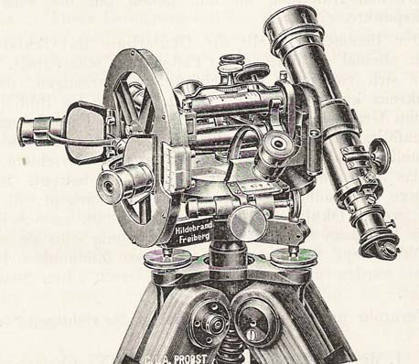  Kleinster Reise-Theodolit von Max Hildebrand in Freiberg/Sachsen (aus NEUMAYER, 1906)  Kilde: Ergänzungen zur Dissertation von Rudolf Hafeneder Deutsche Kolonialkartographie,  1884-1919, p. 84. | 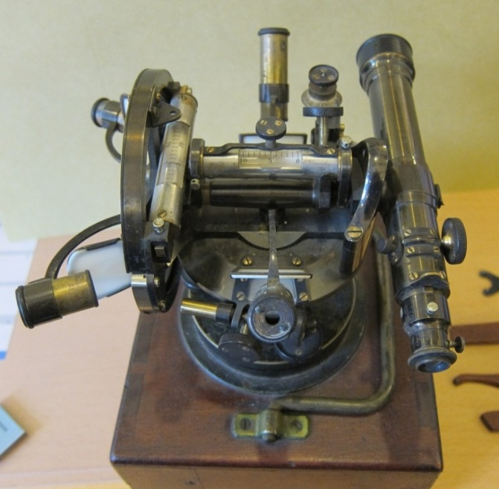  Teodolit fra arkivet på Arktisk Institut .
Der synes at være en vis lighed mellem de to afbildede teodolitter. Teodolitten på Arktisk Institut har tilhørt J.P. Koch og har været benyttet på Danmark-ekspeditionen 1906 – 1908.
Hvis man ser nærmere på denne teodolit, vil man opdage navn på fabrikant og fabrikationssted indgraveret på den store lodrette skalacirkel:

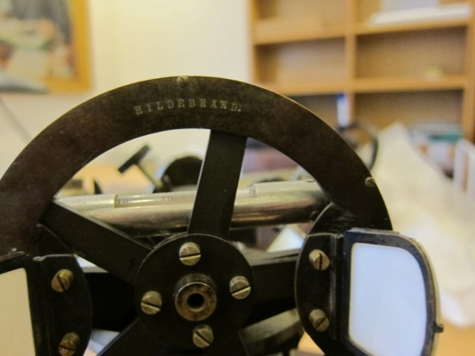 | 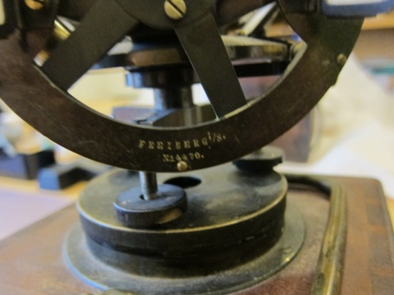
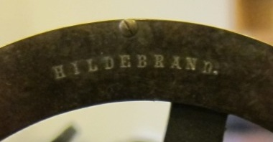 | 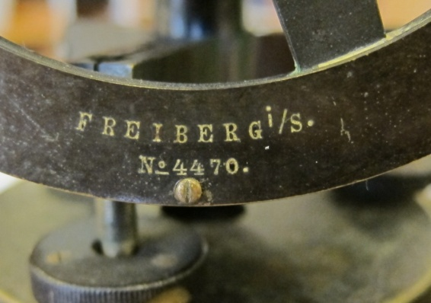

Dette passer jo fuldstændig med Freuchens beskrivelse.
Hvad mere er, så passer instrumentet på Arktisk Institut også med Freuchens beskrivelse af kassen og dens anvendelse som "stativ" for teodolitten.
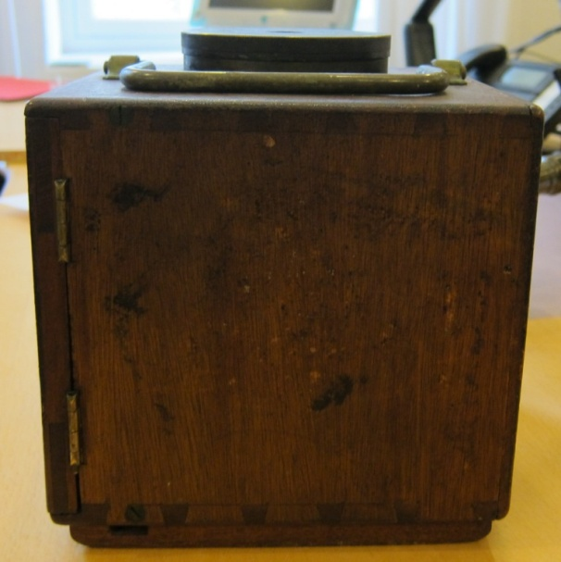  Instrumentkassen set fra siden | 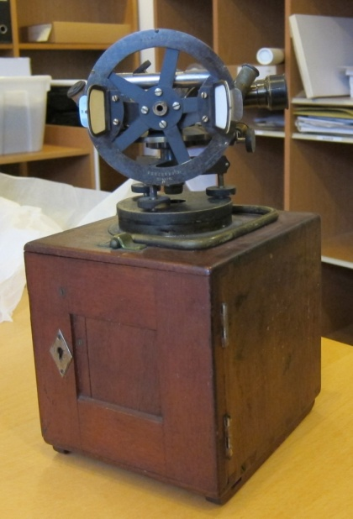  Instrumentkassen med teodolitten anbragt ovenpå.

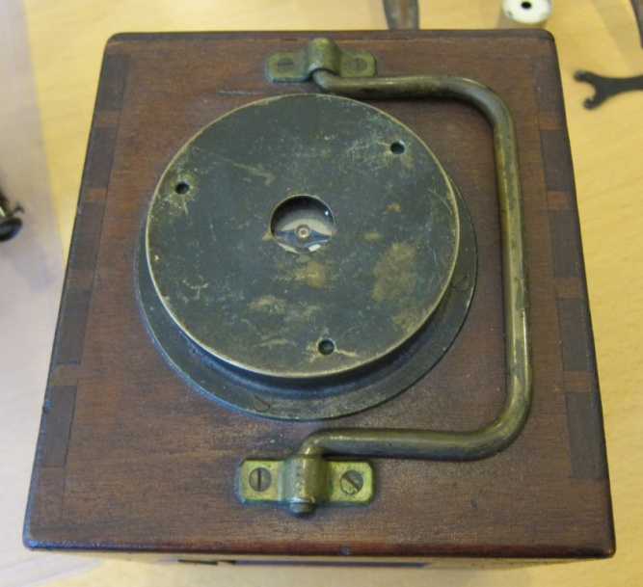  Toppen af instrumentkassen med hank og huller til at anbringe teodolittens tre ben i. | 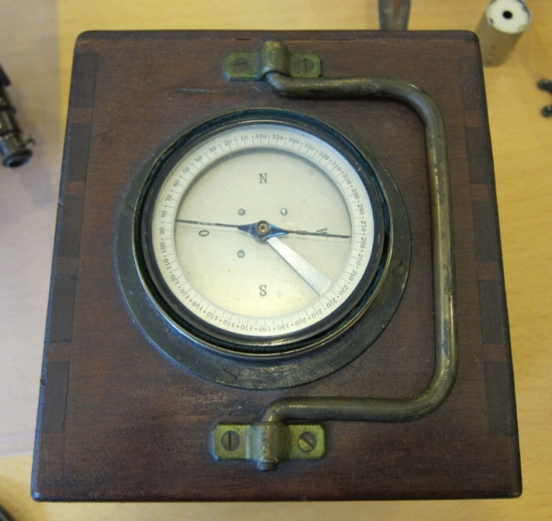  Metallåget med de tre små huller kan skrues af. Nedenunder er et kompas. Det store hul i midten af metallåget kan bruges til at holde øje med kompasretningen, når man bruger teodolitten.

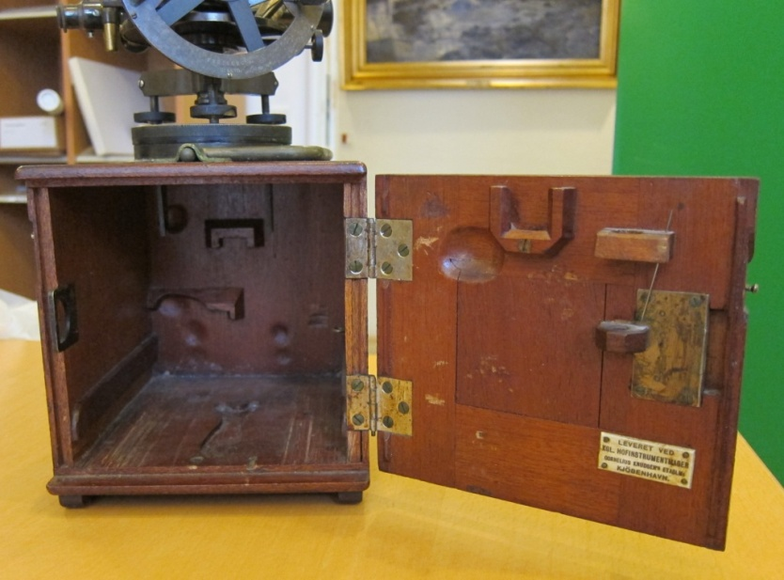
Instrumentkassen med sidelågen åben, så man kan se det rum, teodolitten opbevares i.

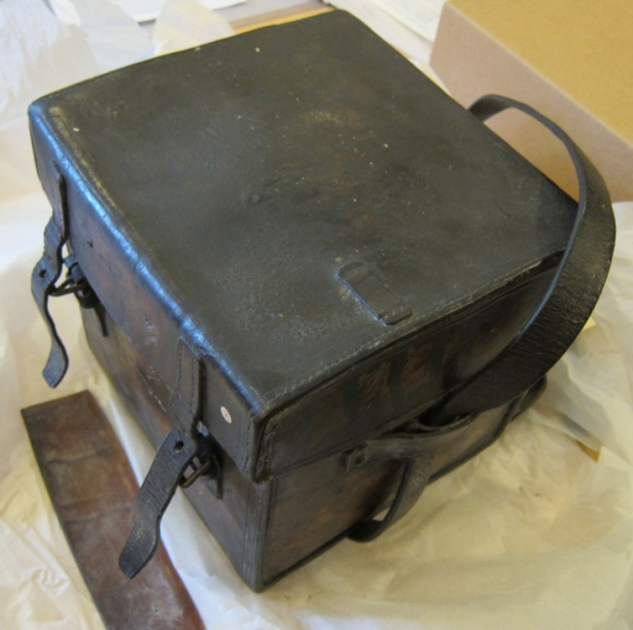  Lædertaske med rem, som instrumentkassen anbringes i under transport. | 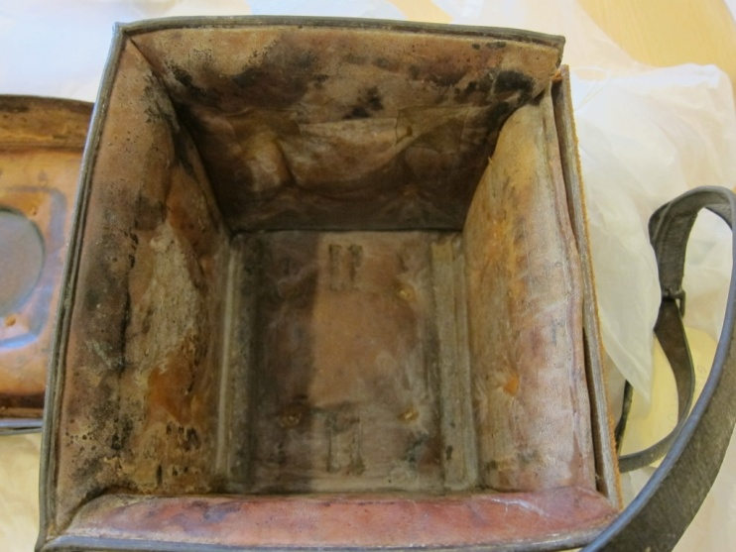  Det indre af lædertasken med kraftig foring til beskyttelse af instrumentkassen.

Peter Freuchens teodolit synes altså at være af helt samme type som den her fotograferede teodolit, der som nævnt stammer fra Danmark-ekspeditionen. At denne type har spillet en afgørende rolle på Danmark-ekspeditionen fremgår af en kort beskrivelse af de medbragte instrumenter i J.P. Koch: Danmark-ekspeditionens Kort (Geografisk Tidsskrift, 21, 1911).
Efter at have bemærket, at det ikke var realistisk at medbringe instrumenter til såkaldt fotogrammetrisk opmåling, fortsætter forfatteren:
Disse Betragtninger blev bestemmende for Instrumentariet til den geografiske Opmaaling, der i Hovedsagen kom til at bestaa af 6 smaa Hildebrandske Rejseuniversaler, 6 Lommekronometre, 6 Zeiss'ske Dobbeltkikkerter, Lommeaneroïder, Slyngthermometre, m.m. (S.168).
Glosen "rejseuniversaler" går på, at der er tale om teodolitter, som er universalapparater i den forstand, at de kan bruges til at måle såvel vandrette som lodrette vinkler.
Ekspeditionen medbragte altså seks af disse små og let transportable rejseteodolitter, som ifølge Freuchen – og billederne ovenfor – yderligere havde den fordel, at de ikke behøvede en trefod at stå på, men kunne nøjes med selve instrumentkassen.
På Den første Thule-ekspedition medbragte Freuchen kun én teodolit. Det kunne jo godt være en af dem der havde været med på Danmark-ekspeditionen, men det lader desværre til at Freuchens teodolit ikke findes mere. Dette ser ud til at fremgå af en passus i en senere artikel. Knud Rasmussen skriver nemlig i Den II. Thule-Ekspedition til Nord-Grønland (Geografisk Tidsskrift, 23, 1915):
Allerede i Vinteren 1914 blev det første Forsøg paa at realisere Ekspeditionen foretaget med Freuchen som Leder; men et Fald gennem en Bræspalte under Opstigningen til Indlandsisen nødte ham til at gøre Venderejse, og det har senere ikke været ham muligt at komme af Sted, da han ved omtalte Fald havde faaet sin Theodolit ødelagt. (S. 198).
Men selv om Freuchens teodolit fra Den første Thuleekspedition nok ikke længere eksisterer, har vi alligevel mulighed for at kende den i detaljer, da det åbenbart drejer sig om helt samme type instrument som teodolitterne fra Danmark-ekspeditionen.
Vi slutter af med en kort beskrivelse af nogle af disse detaljer.
Instrumentkassens dimensioner: grundflade 17,7cm gange 16,5 cm, højde 17,7 cm. Kasse plus opstillet instrument får en højde på ca 32 cm. Kikkertlængde: 17 cm. Kikkertdiameter: 2 cm.
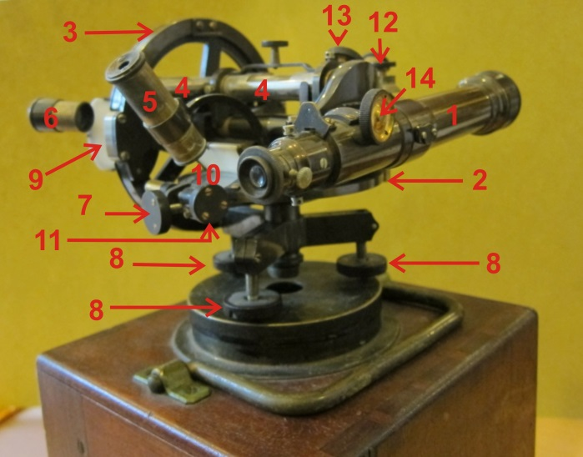 | 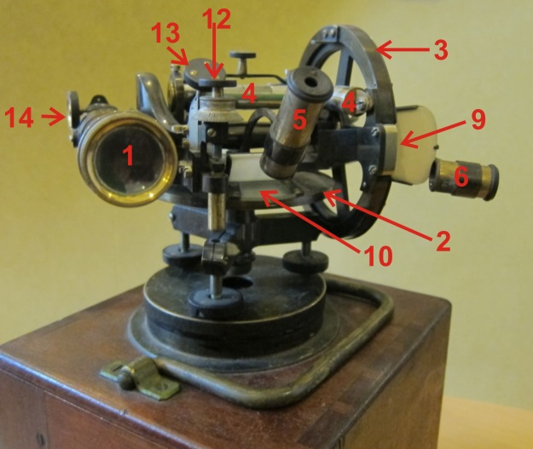

På billederne ovenfor ses følgende detaljer:
1: Kikkert. 2: Vandret skalacirkel. 3: Lodret skalacirkel. 4: To libeller, den ene vinkelret på den anden. 5: Lup til aflæsning af vandret skala. 6: Lup til aflæsning af lodret skala. 7: Skrue til fastlåsning af vandret skalacirkel, 8: De tre nivelleringsskruer. 9: Nonius for lodret skala. 10: Nonius for vandret skala. 11. Skrue til finindstilling af vandret skalacirkel. 12: Mikrometerskrue til finindstilling af lodret skalacirkel. 13: Skrue til fastlåsning af lodret skalacirkel. 14. Skrue til fokusering af kikkert.
Både den vandrette og den lodrette skala aflæses med nonius på to forskellige steder, der ligger diametralt modsat. På nedenstående billede til venstre ses begge de to lupper (6) til aflæsning på den lodrette skalacirkel og begge de to lupper (5) til aflæsning af den vandrette skalacirkel. Alle noniuser er forsynet med hvide skærme til at lette aflæsningen.
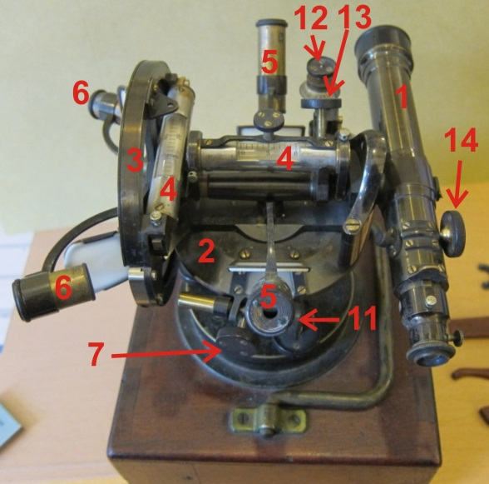 | 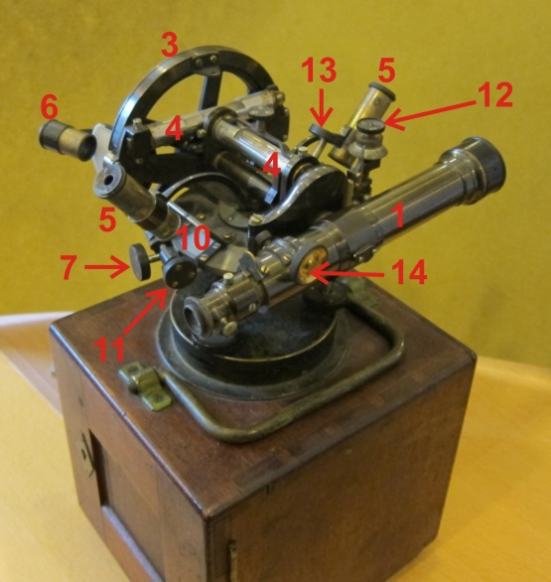

Aflæsningen med nonius på den vandrette skalacirkel tillader bestemmelse af vinklen med 1 minuts nøjagtighed, idet skalaen har inddelinger for hver halve grad, og noniusskalaen har 30 inddelinger:
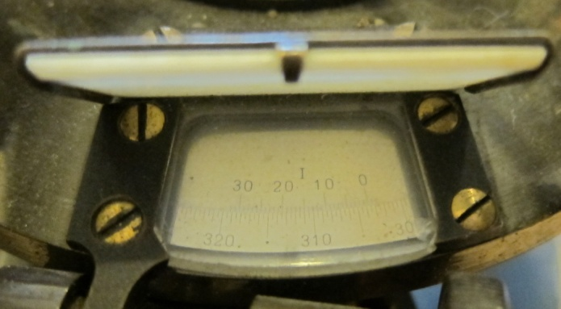  Nonius I på vandrette skala. Bemærk skærmen ovenover. | 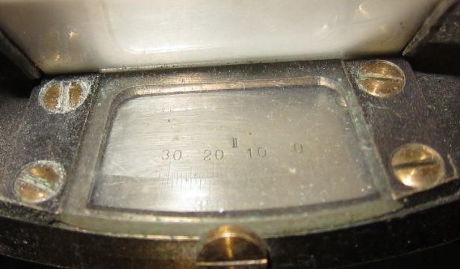  Nonius II på vandrette skala.

Aflæsningen med nonius på den lodrette skalacirkel tillader ligeledes bestemmelse af vinklen med ½ minuts nøjagtighed, idet skalaen har inddelinger for hver tredjedel grad og noniusskalaen har 40 inddelinger:

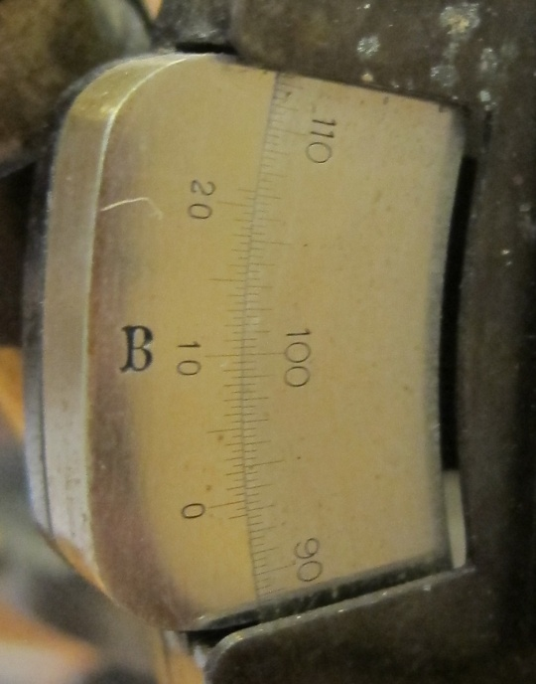  Nonius B på lodrette skala. | 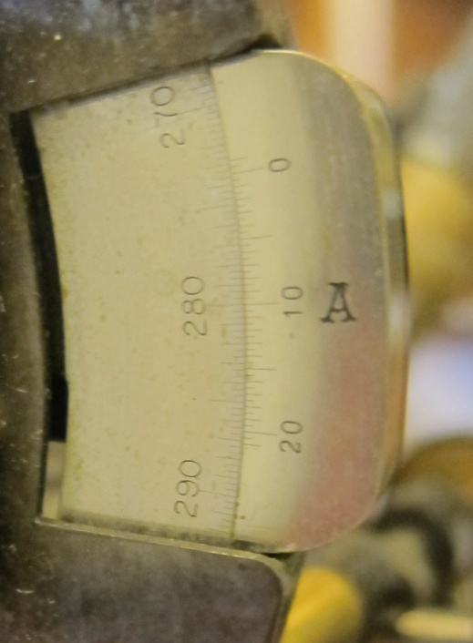  Nonius A på lodrette skala.

[De ovenstående foto er taget af forfatteren den 18. januar 2012 på Arktisk Institut i København. De benyttes på hjemmesiden for geomat.dk med venlig tilladelse af Arktisk Institut.]

